

 نبذة عامة عن الصندوق
صندوق "الخبير للدخل المتنوع المتداول" ("الصندوق") هو صندوق استثمار متداول مغلق متوافق مع ضوابط الهيئة الشرعية، وتم إنشاؤه بموجب الأنظمة واللوائح المعمول بها في المملكة، ويخضع لرقابة وإشراف هيئة السوق المالية. ويتمثل الهدف الاستثماري للصندوق في تحقيق دخل دوري للمستثمرين من خلال الاستثمار في أصول مدرة للدخل متوافقة مع ضوابط الهيئة الشرعية لتحقيق دخل دوري للصندوق. وينوي مدير الصندوق "الخبير المالية" الاستثمار في الصكوك، وصفقات التمويل التجاري، وصفقات الإجارة، وصناديق الدخل، وصفقات المرابحة، إما بشكل مباشر أو من خلال صناديق استثمار.

 البيانات الأساسية للصندوق
رمز التداول | ٤٧٠٠
رمز بلومبرغ | AKDICIF:AB
تاريخ الإدراج | ١٩ يناير ٢٠٢١م
مدة الصندوق | ٩٩ سنة تبدأ من تاريخ الإدراج، قابلة للتمديد
صافي قيمة الوحدة | ١٠.١٤٢٣
حجم أصول الصندوق * | ٥١٩,٧١٥,٤٥٧ ر.س.
إجمالي رأس مال الصندوق | ٤٧٢,٨١٤,٧٠٠ ر.س.
مبلغ التمويل * | ٣٧,٤٥٨,٠٣٧ ر.س.
نسبة الاقتراض من القيمة الإجمالية لأصول الصندوق * | ‎٧.٢١%‎
نسبة الاقتراض من قيمة صافي أصول الصندوق في نهاية الربع المعني | ‎٧.٨١%‎
قيمة ونسبة استثمار مدير الصندوق من صافي قيمة أصول الصندوق في نهاية الربع المعني | ‎٠.٠%‎
مستوى المخاطر | مرتفع
عملة الصندوق | ريال سعودي
مستشار الاستثمار ومدير الصندوق من الباطن | لا يوجد
نسبة رسوم الإدارة للصناديق المستثمر فيها | ‎٠.١٨%‎

* كما في تاريخ ٣٠ يونيو ٢٠٢١م (غير مدققة).

نسب تركز الاستثمارات في محفظة الصندوق
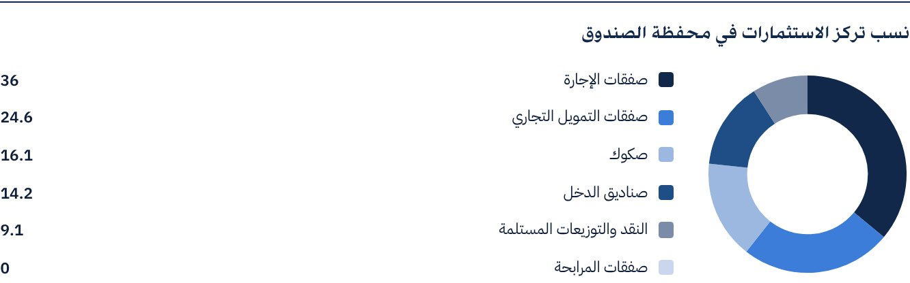

المؤشرات المالية*
فترات التقييم | ربع سنويًا
القيمة الإجمالية لأصول الصندوق * | ٥١٩,٧١٥,٤٥٧ ر.س.
صافي قيمة أصول وحدات الصندوق * | ٤٧٩,٥٤٥,٠٨٥ ر.س.
مبلغ ونسبة مصاريف التعامل للربع المعني إلى متوسط صافي قيمة أصول الصندوق | ‎٠.٠٠%‎
نسبة المصروفات والأتعاب الإجمالية إلى القيمة الإجمالية لأصول الصندوق * | ‎٠.٢٦%‎
نسبة تكاليف الصندوق إلى القيمة الإجمالية لأصول الصندوق * | ‎٠.٢٩%‎
نسبة تكاليف الصندوق إلى متوسط صافي أصول الصندوق * | ‎٠.٣٢%‎
نسبة المصروفات و الأتعاب الإجمالية للربع المعني إلى متوسط صافي أصول الصندوق | ‎٠.٢٩%‎

* كما في تاريخ ٣٠ يونيو ٢٠٢١م (غير مدققة).

توزيع الاستثمارات حسب الموقع الجغرافي
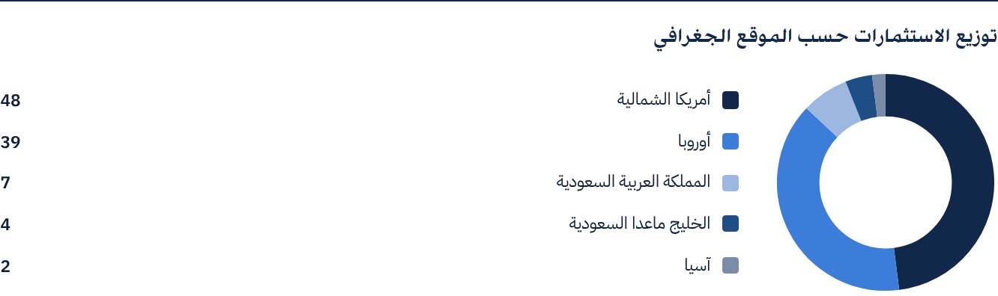

بيانات أصول الصندوق
إجمالي قيمة محفظة التمويل التجاري | ١٢٧,٩٩٣,١٢٢ ر.س.
إجمالي قيمة محفظة الإجارة | ١٨٧,٣١٦,٢٣٣ ر.س.
إجمالي قيمة محفظة الصكوك | ٨٣,٧٥١,٧٩٨ ر.س.
إجمالي قيمة محفظة صناديق الدخل | ٧٣,٥٦٣,١٠٦ ر.س.
إجمالي النقد وما في حكمه | ٤٧,٠٩١,١٩٨ ر.س.

أداء صافي قيمة الأصول وسعر الوحدة*
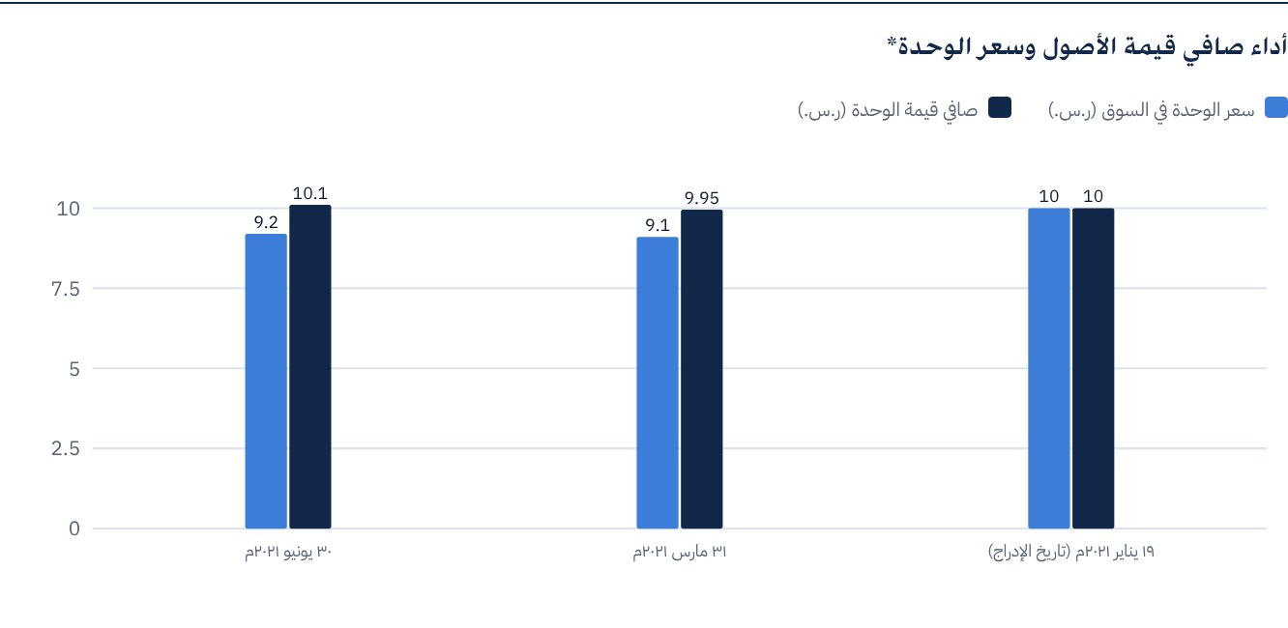
* بناء على سعر الوحدة.

بيانات القيمة السوقية للصندوق *
كما في تاريخ الإدراج | ٤٧٢,٨١٤,٧٠٠ ر.س.
كما في تاريخ ٣١ مارس ٢٠٢١م | ٤٢٨,٣٧٠,١١٨ ر.س.
كما في تاريخ ٣٠ يونيو ٢٠٢١م | ٤٣٣,٠٩٨,٢٦٥ ر.س.

* بناء على سعر الوحدة.

بيانات وحدات الصندوق
سعر الوحدة بنهاية الربع الثاني (٣٠ يونيو ٢٠٢١م) | ٩.١٦ ر.س.
أداء سعر الوحدة منذ تاريخ الإدراج (من تاريخ الإدراج إلى نهاية الربع الثاني ٢٠٢١م) | ‎-٨.٤٠%‎
أعلى سعر في ٥٢ أسبوعًا | ١٢.٠٠ ر.س.
أدنى سعر في ٥٢ أسبوعًا | ٨.٩٨ ر.س.
عدد الوحدات القائمة | ٤٧,٢٨١,٤٧٠ وحدة

 توزيع الأرباح عن الربع
سياسة توزيع الأرباح | سيقوم مدير الصندوق بتوزيع ‎١٠٠%‎ من الأرباح النصف سنوية المستلمة من عوائد استثمارات الصندوق بعد خصم المصروفات من مالكي الوحدات مرتين في السنة، على أن يكون أول توزيع خلال ٤٠ يوم من يونيو ٢٠٢١م.
إجمالي الدخل للفترة (٣٠ يونيو ٢٠٢١م) | ٨,٧٤٣,٩٢٠ ر.س.
الدخل للفترة على سعر الوحدة (٣٠ يونيو ٢٠٢١م) | ‎٢.٠٢%‎
إجمالي الأرباح الموزعة في الربع المعني (أي ربح مدفوع لاحق لآخر تقرير تم الإفصاح عنه) | لا يوجد
الربح الموزع لكل وحدة | لا يوجد
الربح الموزع على سعر الوحدة | ‎٠.٠%‎
أحقية التوزيعات النقدية التي تم توزيعها خلال الربع المعني | لا يوجد
إجمالي الأرباح الموزعة في الربع المعني | لا يوجد
نسبة الربح الموزع في الربع المعني من سعر الوحدة الأولي | لا يوجد

معايير ومؤشرات أداء الصندوق
المؤشر الاسترشادي | معدل (الليبور- LIBOR) لمدة ١٢ شهر زائد ٣٠٠ نقطة أساس
سعر الوحدة الأولي (عند بداية الطرح) | ١٠ ر.س.
أداء سعر الوحدة منذ الفترة السابقة * | ‎١.١٠%‎
أداء سعر الوحدة منذ تاريخ البدء ** | ‎-٨.٤٠%‎
العائد الكلي منذ تاريخ البدء *** | ‎-٨.٤٠%‎

* من نهاية الربع الأول إلى نهاية الربع الثاني من العام ٢٠٢١م.
** من تاريخ بدء الصندوق إلى نهاية الربع الثاني من العام ٢٠٢١م.
*** العائد الكلي = أداء سعر الوحدة + إجمالي الأرباح الموزعة (إن وجدت).

 معايير ومؤشرات قياس الأداء *
 | صندوق الخبير للدخل | معدل (الليبور- LIBOR) لمدة ١٢ شهر زائد ٣٠٠ نقطة أساس
صافي قيمة الوحدة في بداية الفترة* | ٩.٩٧ | لا ينطبق
صافي قيمة الوحدة في نهاية الفترة** | ١٠.١٤ | لا ينطبق
أداء الوحدة | ‎١.٧٠%‎ | ‎٠.٨٠%‎ ***

* كما في تاريخ ١ أبريل ٢٠٢١م
** كما في تاريخ ٣٠ يونيو ٢٠٢١م
*** عائد المؤشر الاسترشادي ‎٣.٢٥%‎.

ملكية استثمارات الصندوق:
الملكية | النسبة (٪)
ملكية تامة | ‎١٠٠%‎
حق منفعة | ‎٠%‎

العائد
البند | ٣ أشهر* | سنة منذ بدء الصندوق حتى تاريخ ٣٠ يونيو ٢٠٢١م**
أداء صافي قيمة الصندوق* | ‎١.٧٠%‎ | ‎١.٤٢%‎
أداء المؤشر الاسترشادي | ‎٠.٨٠%‎ | ‎١.٤٥%‎
فارق الأداء | ‎٠.٩٠%‎ | ‎-٠.٠٣%‎

* عن الفترة من ١ أبريل ٢٠٢١ إلى ٣٠ يونيو ٢٠٢١م
** عن الفترة من ١٩ يناير ٢٠٢١ إلى ٣٠ يونيو ٢٠٢١م.
*** يجب الإحاطة بأن سعر الوحدة في السوق المالية تخضع للارتفاع والانخفاض بناء على عوامل السوق.

 الأداء والمخاطر
معايير الأداء والمخاطر | سنة حتى تاريخ ٣٠ يونيو ٢٠٢١م
الانحراف المعياري | ٢.٧٩
مؤشر شارب | ٠.٧٥
خطأ التتبع | ٢.٦١
بيتا | لا ينطبق
ألفا | ‎-٠.٠٣%‎
مؤشر المعلومات | ‎-٠.٠١%‎

 مستجدات الصندوق وأي تغيرات أساسية أو جوهرية أو مهمة تؤثر على عمل الصندوق
• استثمر مدير الصندوق ‎٣٦.٨٠%‎ من أصول الصندوق في صفقات إجارة تشمل عدة أنواع من المعدات والشركات، غالبيتها في الولايات المتحدة الأمريكية. ومن المتوقع أن تحقق محفظة الإجارة معدل عائد إجمالي يقدر بنسبة ‎٦.٥%‎ سنويا على مدى السنوات الخمس القادمة بإذن الله.
• استثمر مدير الصندوق ‎٣١%‎ من أصول الصندوق في صفقات تمويل تجاري مع عدة أطراف مقابلة وفي عدة قطاعات، وكانت غالبيتها في القارة الأوروبية. وجميع الصفقات المبرمة قصيرة الأجل بطبيعتها، وتحقق عوائدا بإذن الله تتراوح ما بين ‎٦.٥%‎ إلى ‎٧.٠%‎ سنويا.
• استثمر مدير الصندوق ‎١٦.٦%‎ من أصول الصندوق في صكوك ذات درجات تصنيف ائتمانية مختلفة، تشمل صكوكا سيادية وشبه سيادية وصكوك شركات. وقد حصل مدير الصندوق على تسهيلات ائتمانية تدعم زيادة عوائد المحفظة إلى أكثر من ‎٥%‎ سنويا، مع المحافظة على وسط مرجح لتصنيف المحفظة بدرجة استثمارية.
• لأغراض تنويع استثمارات الصندوق، استثمر مدير الصندوق ‎١٤.٥%‎ من أصول الصندوق في صناديق دخل، تتراوح ما بين تمويل خاص وإجارة وتمويل تجاري وتسنيد. ويتوقع أن تحقق عائدا سنويا يتراوح في المتوسط بين ‎٦.٥%‎ إلى ‎٧.٠%‎.
• ينوي مدير الصندوق توزيع الأرباح المتحققة ضمن الإطار الزمني المستهدف المنصوص عليه في الشروط والأحكام.
• يسعى الصندوق إلى الاستفادة من التمويل وفق الضوابط الشرعية بالإضافة إلى شروط وأحكام الصندوق، وذلك بهدف تعظيم أداء الصندوق وتحقيق العوائد المستهدفة. ويجري مدير الصندوق حاليا مباحثات مع بنوك للحصول على تمويل إضافي للصندوق لأغراض توظيفها في الأصول المستهدفة.

نظرة على قطاع الإجارة والتمويل التجاري

نظرة على قطاع الإجارة
• وفقًا لما ورد في تقرير المراجعة العالمي للإجارة، شهد الأداء العام لسوق التأجير وتمويل المعدات تفاوتًا كبيرًا بين القطاعات المختلفة، وهو لا يزال شديد الارتباط على أوضاع الأسواق المحلية ونسبة تلقي لقاح (كوفيد-١٩). وبينما تأثرت بعض شرائح القطاع بدرجة كبيرة من الناحية المالية، شهدت شرائح أخرى معدلات نمو ثابتة.
• من جهة أخرى، شهدت السوق الأمريكية انتعاشا مستقرا في مجال الاستثمار في البرمجيات وأنشطة أعمال جديدة في مجال التأجير في العام ٢٠٢١م. ووفقا لما أوردته مؤسسة تأجير وتمويل المعدات، من المتوقع أن يصل معدل النمو السنوي للاستثمار في المعدات والبرمجيات إلى ‎١١.٢%‎ في الولايات المتحدة في العام ٢٠٢١م ، مع تعديل الشركات لاستراتيجياتها للتكيف مع الوضع الطبيعي الجديد في مرحلة ما بعد الجائحة. والجدير بالذكر أن مؤشر الثقة الشهري لسوق التأجير في الولايات المتحدة قد وصل إلى أعلى مستوياته في أبريل ٢٠٢١م عند ٧٦.١ نقطة، مقارنة بـ ٢٢.٣ نقطة في أبريل ٢٠٢٠م.

نظرة على قطاع التمويل التجاري
• وفقًا لما صرحت به شركة كوأوليشن، ذراع الدراسات والأبحات بشركة ستاندرد آند بورز جلوبال، من المتوقع أن يرتفع حجم الاستثمارات العالمية في قطاع التمويل التجاري ليصل إلى ٥٢ مليار دولار أمريكي في العام ٢٠٢١م، وإلى حوالي ٥٤ مليار دولار أمريكي بحلول العام ٢٠٢٢م، ليتجاوز بذلك المستوى الذي كان عليه قبل انتشار جائحة (كوفيد-١٩)، فقد وصل إلى ٥٣ مليار دولار أمريكي في العام ٢٠١٩م.
• يعتمد أكثر من ‎٨٠%‎ إلى ‎٩٠%‎ من التجارة العالمية على التمويل التجاري، لذا فإن الارتفاع بنسبة ‎٧.٢%‎ في حجم التجارة العالمية في العام ٢٠٢١م حسبما أعلنته منظمة التجارة العالمية، يمكن أن يسهم إلى حد كبير في تحقيق زيادة في حجم صفقات التمويل التجاري.
• من المتوقع أيضا أن يؤدي تحسن هوامش أرباح صفقات التمويل التجاري بفعل انخفاض تكاليف التمويل الناتج عن انخفاض أسعار الفائدة، إلى تعزيز نمو إيرادات صفقات التمويل التجاري.
• بالإضافة إلى ذلك، فإن تطبيق معايير الإقراض الصارمة (معايير بازل ٣) قد أدى مؤخرًا إلى نشوء فرصة لصناديق الدين الخاص والمستثمرين للمشاركة في قطاع التمويل التجاري الذي كان في السابق مقتصرًا على البنوك التقليدية فقط.
• كذلك، فإن المنشآت الصغيرة ومتوسطة الحجم تمثل فرصة لا بأس بها لقطاع التمويل التجاري، إذ إن البنوك التقليدية تركز عموما على الصفقات الكبيرة.

نظرة على قطاع الصكوك
• على الرغم من ارتفاع أسعار النفط، يمكن أن يؤدي تراجع الدعم الحكومي واستمرار الانتعاش الاقتصادي إلى انخفاض احتياجات التمويل السيادي، ومن المتوقع أن تسهم إصدارات الصكوك غير المتكررة في زيادة حجم الصكوك الصادرة في العام ٢٠٢١م.
• وفقا لما أوردته ستاندرد آند بورز غلوبال ريتنغز، ارتفع حجم إصدارات الصكوك إلى ٩٠.٦ مليار دولار أمريكي في النصف الأول ٢٠٢١م، من ٨٦.٤ مليار دولار أمريكي في نفس الفترة من السنة السابقة. وقد أسهمت الزيادة في أعداد الطروحات من المملكة العربية السعودية وماليزيا وسلطنة عمان بشكل رئيسي في دعم إجمالي الزيادة في حجم إصدارات الصكوك.
• من المتوقع أيضًا أن تسهم إصدارات البنوك والشركات في تحسين الأداء العام لسوق الصكوك في النصف الثاني من العام ٢٠٢١م. وبما إن أنشطة الشركات كانت قد تراجعت في العام ٢٠٢٠م بسبب تدابير الحد من انتشار جائحة (كوفيد-١٩)، فمن المتوقع أن يتم تنفيذ جزء من هذه الاستثمارات في العام ٢٠٢١م.
• إن إعادة التمويل المتوقع للصكوك المستحقة بقيمة ٢٠ مليار دولار أمريكي في النصف الثاني من عام ٢٠٢١م ستقود المستوى العام للإصدارات في سوق الصكوك.

أداء سعر الوحدة المتداولة في السوق*
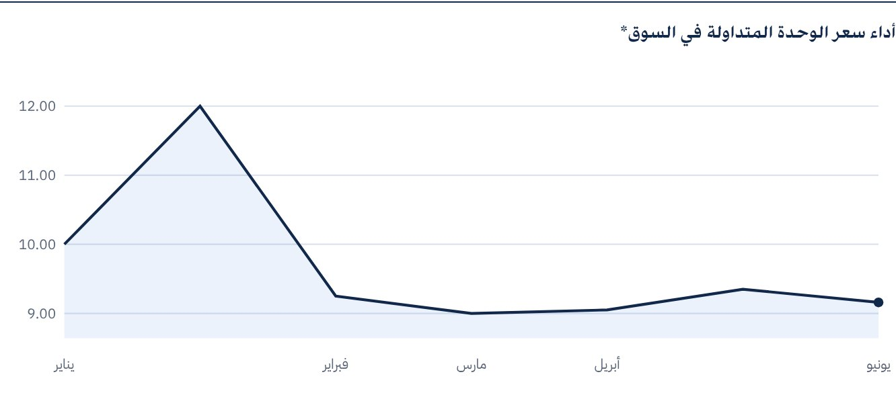
* الأسعار كما في نهاية ٣٠ يونيو ٢٠٢١م.
تم احتساب أداء الصندوق في الرسم البياني على تغيير سعر الوحدة في السوق نظرًا لأن فترات تقييم صافي قيمة الوحدة ربع سنوية.

للحصول على مزيد من المعلومات
شركة الخبير المالية
ص.ب ١٢٨٢٨٩ جدة ٢١٣٦٢
المملكة العربية السعودية
هاتف: ‎+966 12 658 8888‎
فاكس: ‎+966 12 658 6663‎
البريد الإلكتروني: info@alkhabeer.com
رقم السجل التجاري: ٤٠٣٠١٧٧٤٤٥
الرخصة الصادرة من هيئة السوق المالية: ‎٠٧٠٧٤-٣٧‎
www.alkhabeer.com

 إشعار مهم
لا تمثل هذه الوثيقة عرضًا للشراء أو الاكتتاب أو المشاركة بأي شكل في صندوق "الخبير للدخل المتنوع المتداول"، ولا تشكل الوثيقة (أو أي جزء منها) أساسًا ولا ينبغي الاعتماد عليها للقيام بما تقدم أو محفزًا لإبرام أي تعاقد مهما كان نوعه. يجب على المستثمرين المحتملين قراءة شروط وأحكام صندوق "الخبير للدخل" وما ورد فيها بشأن مخاطر الاستثمار ووثائقه الأخرى بعناية ودقة قبل اتخاذ القرار وذلك من خلال الموقع الإلكتروني لشركة "الخبير المالية": www.alkhabeer.com. هذا الاستثمار ليس وديعة نقدية لدى بنك محلي. ويمكن أن ترتفع أو تنخفض قيمة الاستثمار وأي دخل آخر متحقق منه. كما يتوجب على جميع المستثمرين الراغبين في الاستثمار التوصل إلى قرارهم بالتشاور مع مستشاريهم الماليين والقانونيين وتقييم جميع المخاطر التي ينطوي عليها الاستثمار. كما لا يمكن إعطاء ضمان بأن النتائج المستهدفة والمتوقعة سوف تتحقق، وبالإضافة إلى ذلك، فإن الأداء السابق لا يضمن النتائج المستقبلية للصندوق. يعد استثمار المستثمر في الصندوق إقرارًا منه باطلاعه على شروط وأحكام الصندوق وقبوله بها.

